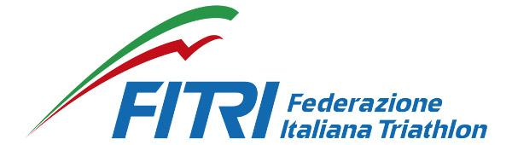

______________________________________________________________________________________________________
Al Signori Presidi degli Istituti Scolastici del Piemonte
Ai Professori di Educazione Fisica del Piemonte
Gentilissimi Presidi e Professori,
per l’anno scolastico 2015/2016 l’attività di promozione del Triathlon nella scuola, prevede la possibilità di aderire, oltre ai consueti Campionati studenteschi, anche al progetto speciale nazionale denominato “ Duathlon a scuola “ proposto dalla Federazione Italiana Triathlon e regolarmente approvato da MIUR e CONI.
Il progetto Duathlon a scuola è nato proprio tenute presenti le difficoltà del passato nella realizzazione dei Campionati Studenteschi per i quali non si è potuti mai arrivare alla organizzazione di una Finale Nazionale, vista la ancora giovane struttura federale e la limitata diffusione di società presenti sul territorio che svolgono attività giovanile.
Il nuovo progetto, per quest’anno concentrato principalmente alle ultime due classi di primaria (4^ e 5^ elementare) e nelle secondarie di primo grado (medie), rientra nel canale predisposto dal MIUR ed ha l’intento di proporre una versione semplificata del concetto di triathlon per allargare la conoscenza della multi disciplina e realizzarne la pratica in maniera semplificata, con un percorso svelto, e di facile realizzazione attraverso una fase regionale, ed una nazionale.
Ogni scuola avrà pertanto la possibilità di scegliere la nostra proposta per poi portare i propri alunni allo svolgimento della tappa regionale.
Gli istituti che avranno scelto il progetto “ Duathlon a scuola “ saranno contattati direttamente dal Comitato Regionale per attivare la pratica sportiva diretta negli istituti, attraverso la possibilità di far provare agli alunni la disciplina, e successivamente per lo svolgimento della fase regionale.
Per semplificare il processo, in sintesi :
- prima fase : compilare la scheda di adesione al Progetto sul modulo A che si allega (scaricabile anche dal Sito della F.I.Tri. www.fitri.it) ed inviarla tramite mail alla Struttura Territoriale di competenza,C.R. Piemonte: segretario@piemonte.fitri.it e presidente@piemonte.fitri.it entro e non oltre il 15 gennaio 2016.
- seconda fase : inviare alla Struttura Territoriale di competenza, C.R. Piemonte, tramite mail entro e non oltre il 15 febbraio 2016, il Modulo B, con l’elenco alunni che parteciperanno al Progetto (modulo allegato e anche scaricabile anche dal Sito della F.I.Tri.www.fitri.it)

- terza fase: il Comitato contatterà l’Istituto per attivare la pratica sportiva diretta nell’Istituto attraverso la possibilità di far provare agli alunni la disciplina.
A vostra disposizione per eventuali chiarimenti, Vi ringrazio sin d’ora per la disponibilità e per tutto quanto riuscirete a fare per la proposta della nostra disciplina.
Torino, 05 dicembre 2015
CR TRIATHLON PIEMONTE
IL PRESIDENTE
CARLO RISTA

______________________________________________________________________________________________________
VIA GIORDANO BRUNO 191 – PAL. 1 – 10134 , TORINO – tel.: 335.6961888 - Mail:presidente@piemonte.fitri.it

